令和3年10月吉日
各位
東京大学大学院 新領域創成科学研究科
教授 鈴木穣

D-DRIVE 第5回全国合同インタラクティブマッチング
イベント説明会のご案内

拝啓 秋涼の候、皆様におかれましては益々ご清栄のこととお慶び申し上げます。平素より教育研究活動へご支援とご協力を賜り、厚くお礼申し上げます。

D-DRIVE 第5回全国合同インタラクティブマッチングにつきまして、企業のご担当者様向けにイベント説明会を開催いたします。ぜひお気軽にご参加ください。
敬具

記
企業様向けイベント説明会
*日時 10月26日（火）13:30～15:00
*開催形式 WEB会議システム「Zoom」
説明会参加フォームにご登録いただいた方に、URL・説明会資料をお送りいたします。

[説明会参加フォーム] https://forms.gle/gSFNAWKTgaNEBSXx6

*お問い合わせ先
<本イベント事務局>
東京大学大学院新領域創成科学研究科 生命データサイエンス教育プログラム(DSTEP)
メールアドレス： d-drive@edu.k.u-tokyo.ac.jp
DSTEP HP: http://dstep.cbms.k.u-tokyo.ac.jp/

参考
文部科学省データ関連人材育成プログラム(D-DRIVE) HP: https://ddrive.jp/
第5回全国合同インタラクティブマッチング HP: https://ddrive.info/
以上

D-DRIVE 第5回全国合同インタラクティブマッチング
*イベント主旨
文部科学省データ関連人材育成プログラム(D-DRIVE)全国ネットワークは、代表機関による全国ネットワークの強みを活かし、個々の大学の取組みを超えた産学協同の可能性喚起とデータサイエンスとの掛け算ができる高度人材の全国的な育成を目指しています。
本インターンシップマッチングイベントは、各年度に大阪・東京で開催し、学生と企業の担当者が個別交流を通じて今年度・来年度のインターンシップの調整を行うものです。博士課程学生・博士号取得者等の高度人材に対して、データサイエンス等のスキル習得・実践育成により、キャリア開発を図り、社会の多様な場での活躍を促進する活動の一環として実施します。
本年度2回目の開催となる今回は東京大学が主催し、一般社団法人ライフサイエンス・イノベーション・ネットワーク・ジャパン（LINK-J）様にご協賛いただいております。
*日時 12月18日（土）13:00～18:00
*開催形式 対面／オンライン同時開催 (感染状況によりオンラインのみに変更になる可能性あり)
対面会場 日本橋ライフサイエンスハブ *イベント当日に抗原定量検査を実施します
オンライン会場 WEB会議システム「Zoom」
*プログラム 学生プレゼンテーション ／ 企業プレゼンテーション
業種別意見交換会 ／ インタラクティブマッチング
*参加学生
全国ネットワーク代表機関・各コンソーシアム参画大学に所属する
博士課程大学院生 ／ 修士課程大学院生 ／ 学士課程大学生 ／ 科目等履修生
・受入枠を用意しております ⇒ 博士研究員・助教・特任教員、HRAM会員 等
全国ネットワーク参画大学・コンソーシアム *各プログラムの概要につきましては参考資料をご覧ください
代表機関 | コンソーシアム | 参画機関
大阪大学  幹事機関 | データ関連人材育成  関西地区コンソーシアム | 神戸大 ・ 和歌山大 ・ 滋賀大  大阪府立大 ・ 大阪市立大  奈良先端大学院大学 ・ 京都大
北海道大学 | 次世代スマートインフラ  管理人材育成コンソーシアム | 東京大学大学院 情報学
早稲田大学 | 高度データ関連人材育成  プログラム | お茶の水大 ・ 上智大 ・ 湘南工科大
東京医科歯科大学 | 医療・創薬データサイエンス  コンソーシアム | 東北大 ・ 慶應義塾大 ・ 東京理科大
電気通信大学 | データアントレプレナー  コンソーシアム | 津田塾大 ・ 麻布大 ・ 芝浦工業大  東京農工大 ・ 青山学院大
東京大学大学院  協働機関 | 新領域創成科学研究科 生命データサイエンス人材育成教育プログラム  (DSTEP：Data Scientist Training/Education Program)
*感染症対策
１） 緊急事態宣言・まん延防止等重点措置について
・東京都内にいずれかが発令されていた場合は、対面での開催は中止する。
・各参加大学の所在地にいずれかが発令されていた場合は、所属学生の対面での参加自粛を求める。
・感染状況等によっては、開催の1週間程度前に、幹事機関・協働機関で対面開催の是非を協議する。

２） 事前抗原定量検査について
・対面会場への入場者は、全員に抗原定量検査を行い、検査結果が陰性の者のみ対面会場へ案内する。
・検査会場は、日本橋ライフサイエンスビルディング(対面会場より徒歩5分)に別途設置する。
・検査は、医師/臨床検査技師によって実施し、感染対策には十分に留意する。
・検査結果が陽性の者は、医師の付き添いのもと、会場近隣の医療機関へ案内する。

３） 会場での３密回避による感染対策について
・不織布マスクの常時着用を義務付け、十分に換気を行う。必要に応じてアクリル板等を設置する。
・ソーシャルディスタンス
― 学生収容人数の上限を設け、2m四方/人以上の面積を確保する。
― 入退室はグループに分けて行い、密を避ける。
― 人流を常時監視し、密な空間が形成された場合にはその解消を行う。
検査会場：日本橋ライフサイエンスビルディング
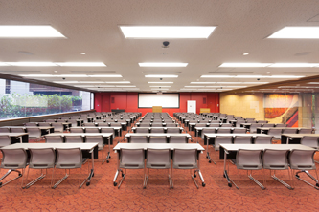
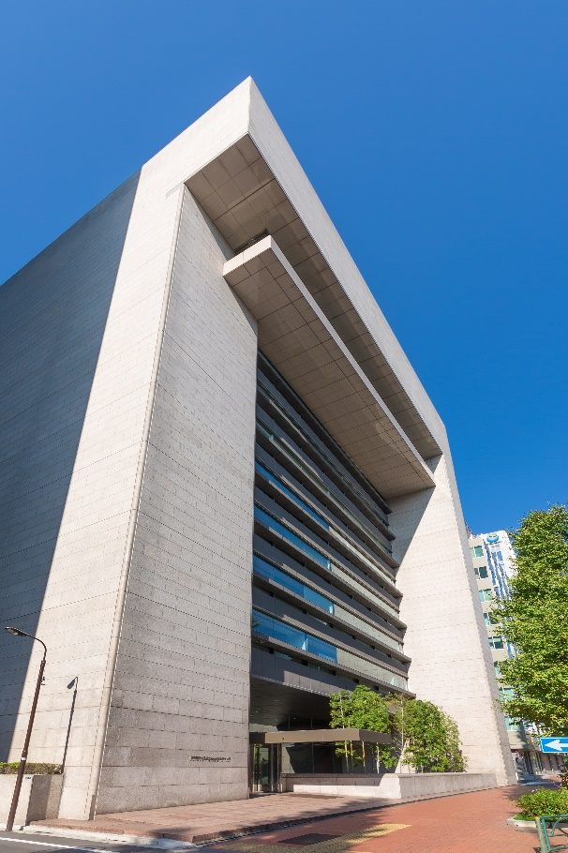

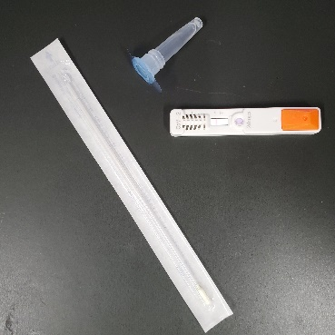

*対面会場アクセス
[イベント会場]
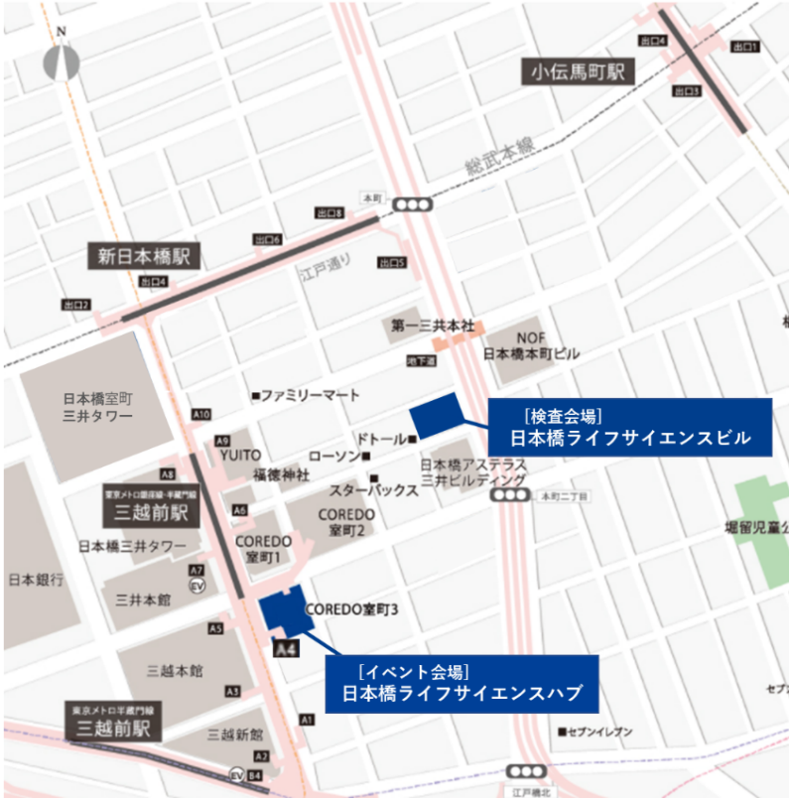
日本橋ライフサイエンスハブ (COREDO室町3内)
*オフィスエントランスよりエレベーターで上がる
東京メトロ銀座線・半蔵門線「三越前」駅より直結
JR 総武快速線「新日本橋」駅より直結
JR 山手線・京浜東北線・中央快速線
「神田」駅南口より徒歩 9 分
JR 山手線・京浜東北線・中央快速線
「東京」駅日本橋口より徒歩 9 分
[検査会場]
日本橋ライフサイエンスビルディング
東京メトロ銀座線・半蔵門線
「三越前」駅A6 出口より徒歩 3 分
JR 総武快速線「新日本橋」駅 5 番出口より徒歩 2 分
JR 山手線・京浜東北線・中央快速線
「神田」駅南口より徒歩 11 分
JR 山手線・京浜東北線・中央快速線
「東京」駅日本橋口より徒歩 13 分
イベント会場：日本橋ライフサイエンスハブ

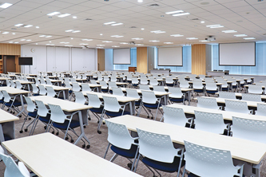
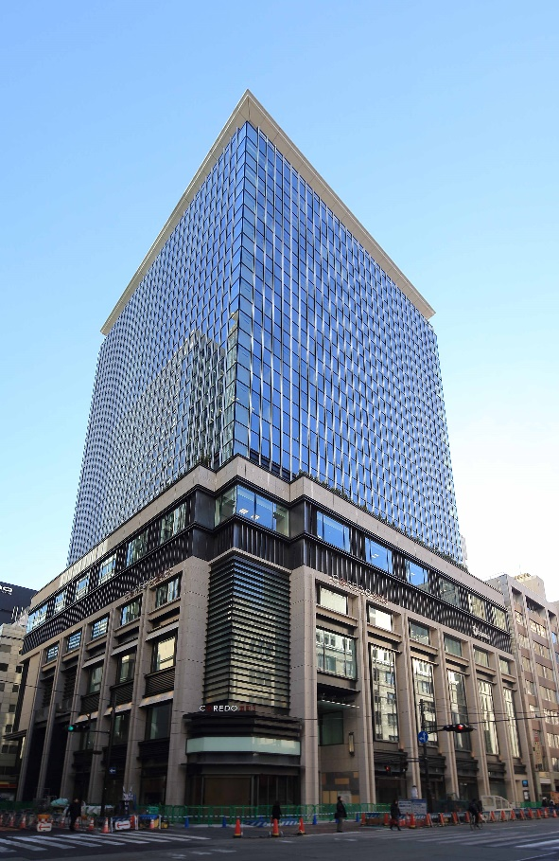

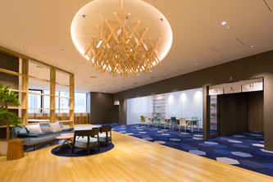

*写真はLINK-J様のホームページより転載、地図はLINK-J様のホームページのアクセスマップを編集し、掲載させていただきました。

